# דינמיקה ופידבק

כאשר שניים או יותר מרכיבים נמצאים בקשר כלשהו והם אינם עצמאיים לחלוטין יתכן שפידבק [תגובה תואמת] יתבטא ביניהם. פידבק שלילי יגרום למערכת לאזן את מצבה[balance] ופידבק חיובי יביא לחיזוק של מצב קיים [reinforce]

לפניכם איור של מערכת פיזיקאלית פשוטה. שני קפיצים קשורים זה לזה בחוט כל אחד מהם קשור למשקולת שמשקלה הוא 1/2 נסו לדמיין מה יקרה כאשר נחתוך את החוט האמצעי? האם המשקולת תעלה או תרד?

L=1

3/8

L=1

casti p. 22

הסבר - המערכת נמצאת בשיווי משקל דינמי החוט המקשר שומר על מרחק מסוים 3/8 אם ננתק את החוט כל קפיץ ישא מחצית מהמשקל כלומר שהמרחק של כל אחד מהם יקטן ויהיה 1 ו 1/4 ולכן המשקולת תעלה למעלה.

זוהי דוגמה לפידבק. האם זהו פידבק חיובי או שלילי?

נסו לחתוך בדמיונכם את מערכת הקפיצים בנקודות שונות. מה יקרה אם תחתכו את החוט המחבר בין הקפיץ לבסיס[תקרה]

החוט המקשר הוא סוג של אילוץ . האם אתם מכירים עוד מערכות שיש בהם פידבק ואילוץ בין שני מרכיבים

דוגמה 2

ניאגרה מיכל הדחה

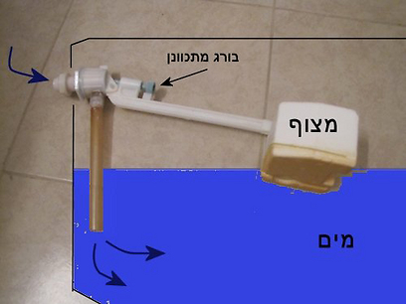http://images1.ynet.co.il//PicServer3

מהם המרכיבים של המערכת?

מהם קשרי ההשפעה המתקיימים ביניהם?

תארו את הפידבק המתקיים בין המרכיבים וציינו האם הוא חיובי או שלילי

חשבו: האם ניתן לבטל את הפידבק ואם כן מה יהיו ההשלכות של זה?

**פידבק ודינמיקה מתקיימים גם בין פרטים ואוכלוסיות.**

**מודל 1**

**ארנבות ועשב**

פתחו את המודל. קראו אודותיו [info]

המודל מתאר אינטראקציות בין מרכיבים

תארו את האינטראקציות שבין המרכיבים בעזרת אחת הדרכים הבאות:

מפה מושגית חופשית- העזרו ב- [mindomo](https://www.mindomo.com/)

מפה אלגוריתמית[פסאודו קוד תרשים זרימה] - ארנבות אוכלות עשב אם יש עשב מתרבות אם אין מתות וכו

דוגמה תרשים זרימה זה תוכנית פעולה שאמורה לתאר בשפת אדם את מה שהקוד מבצע בשפת מחשב

לרוב יש בו מצב התחלה תנאי מה לעשות במקרה של אמת ומה במצב של שקר.

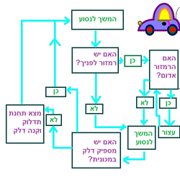

העזרו ביישום של גוגל תרשימי זרימה [www.draw.io](http://www.draw.io)

טבלה- התייחסו בעיקר לכמות ולאנרגיה

|  |  |  |  |  |
| --- | --- | --- | --- | --- |
| מרכיב | תכונה | קשר עם מרכיב | סוג הקשר- | תוצאת הקשר [פידבק מאזן או מחזק] |
|  |  |  |  |  |
| עשב בר | אנרגיה | ארנבון | שלילי מצד אחד חיובי מצד שני | ירידה בכמות עלייה באנרגיה - מאזן |
|  |  |  |  |  |

נסו:

1. שנו את קצב הגדילה של העשב "grass grow rate מה המצב כאשר המערכת יציבה? האם יש עשב האם יש נוכחות של ארנבונים?
2. שנו רק את הסף [threshold[ של קצב הילודה של ארנבונים כיצד זה משפיע על רמת המצב היציב?
3. האם תוכלו לשנות את הפרמטרים כך שתתקבל התנהגות שאינה גלית ומחזורית כפי שנצפה באוכלוסיית הארנבות
4. על פי הקוד, לכל הארנבות יש סף התרבות אחיד. מה יקרה אם לכל אחד מהם יהיה סף שונה?
5. מה יקרה אם לצאצאים יהיה סף התרבות שונה משל הוריהם?
6. האם אתם מזהים פידבק בין המרכיבים אם כן תארו זאת במילים או בתרשים

מה עשוי להשפיע על סף זה והאם לדעתכם ניתן לצור מצב שבו מרכיב במערכת משנה סף זה באותו אופן שבו מתקיים פידבק במערכת

התבוננו בקוד זוהי הפרוצדורה המרכזית

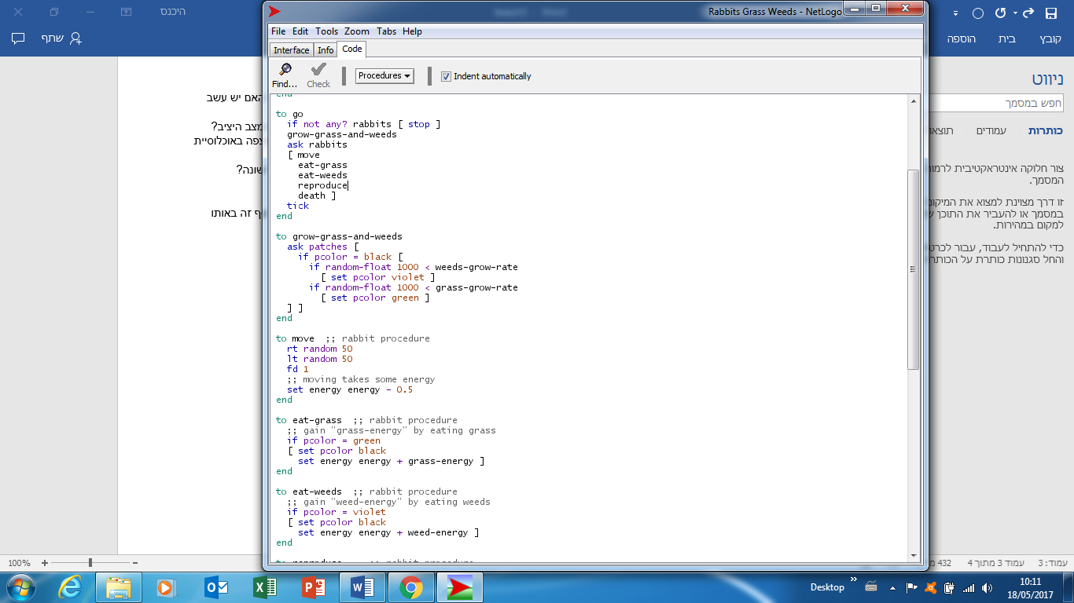

על פי הקוד מהם התנאים הראשוניים של המערכת?

האם הם רנדומליים? אם כן, הסבירו מה המשמעות של כך על המערכת כולה

התבוננו בפרוצדורות הבאות:

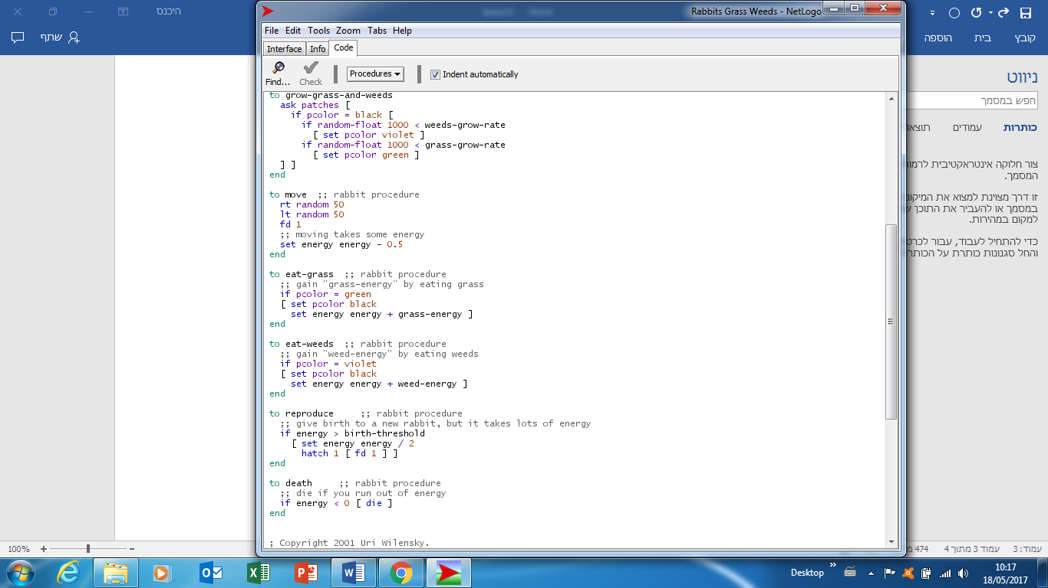

בחרו אחת מהן ושרטטו תרשים עץ קטן המתאר את הפעולה שמתבצעת התוצאה והאם התוצאה מסתיימת בדומה לתרשים זרימה של קוד

לפניכם שתי דוגמאות שנלקחו מהאנטרנט כל אחת היא פרוצדורה

העזרו ביישום של גוגל תרשימי זרימה [www.draw.io](http://www.draw.io)

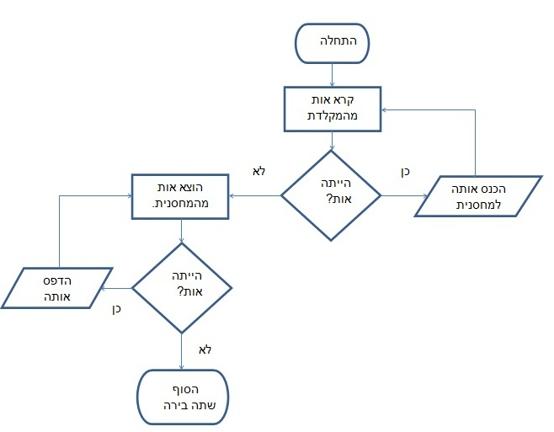

1.. If student's grade is greater than or equal to 60

Print "passed"

else

Print "failed"

2. Set total to zero

Set grade counter to one

While grade counter is less than or equal to ten

Input the next grade

Add the grade into the total

Set the class average to the total divided by ten

Print the class average.

**שימו לב נטלוגו היא כמעט פסאודו-קוד בעצמה אבל ניתן עדיין להמיר אותה לשפה דבורה יותר,**

**לכן מומלץ לבצע את המשימה**

בדקו באילו פרוצדורות יש השפעה חיובית ובאילו שלילית של מרכיב אחד על אחר

חפשו בקוד ביטוי לפידבק [יתכן שהפידבק נמצא ברמה הכללית יותר ולא בתוך הפרוצדורה]

אם לא מצאתם, נסו להכניס אלמנט של פידבק לאחת מן הפרוצדורות

חפשו מידע על המודל של לוטקה וולטרה ופתחו את המודל של sheeps and wolves

1. באיזה אופן שונה מודל הארנבונים מהמודל של הכבשים והזאבים?
2. איזה אלמנט חסר במודל הארנבונים?

**מודל 2**

**path**

פתחו את המודל וקראו אודותיו [info]

נסו:

1. להוריד ולהעלות את טווח הראייה של ההולכים "walker- vision-dist מה קורה בערכים קיצוניים?

2. משתני הפופולריות מאזנים זה את זה. בדקו מה קורה כשאחד גבוה והשני נמוך או כששניהם זהים. נסו להסביר מה המשמעות מבחינת המודל מה ההבדל בין שני הפרמטרים האלו?

3. נסו לשנות את העטיפה של העולם [wrap] כרגע העולם סגור בצורה טבעתית מה יקרה עם העולם יהיה תחום למשל מלמעלה למטה[ setting סימון וי horizontle / verticle]

4. בתמונה שלפניכם נעשתה מניפולציה חיצונית[בעזרת העכבר] איזו סיטואציה במציאות עשויה להביא למצב דומה? חפשו את החלק בקוד שאחראי להתהוות התנהגות זו

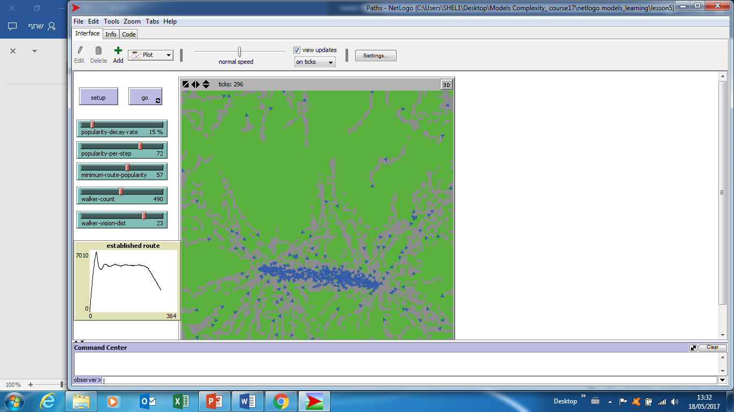

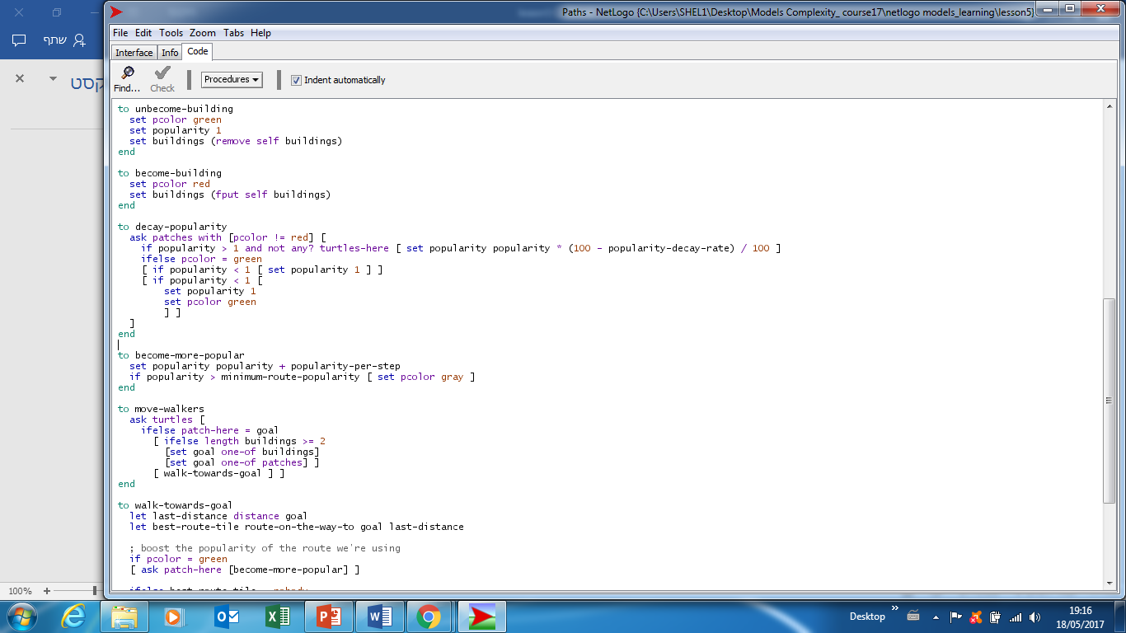

לפניכם קטע מהקוד. הסבירו על פיו כיצד מתרחש האיזון בין משתני הפופולאריות?

איזו תכונה גלובאלית משמשת כמשתנה של נתיב? רשמו זאת

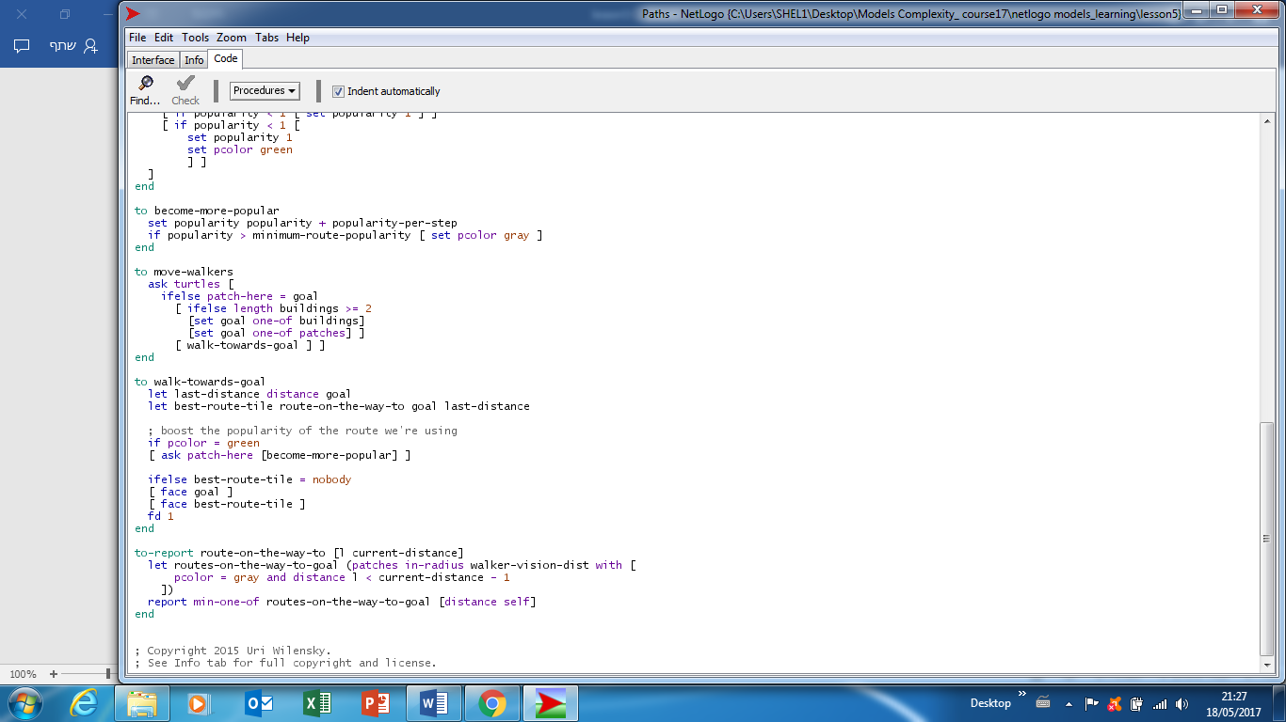

לפניכם פרוצדורה שנתנת לכל הצבים כתבו את הקוד בשפה שלכם/ תרשים זרימה כפי שעשיתם בסעיפים אחרים. במידה וחסר לכם מידע חפשו השלמה בקוד המלא. [זכרו כל טקסט הכתוב בשחור הוא למעשה פרוצדורה שנבנתה במיוחד למודל זה, טקסט שכתוב בסגול זו אופרציה מובנית וטקסט בכחול זוהי הפנייה לאובייקט או התנייה]

האם ניתן למצוא בפרוצדורה זו משוב[פידבק] אם כן באיזו רמה ומה הערך של משוב זה?

באיזו מידה התכונות של המערכת קבועות [כלומר, האם יש עדכון של מצב מסוים והאם המידע הזה נגיש למרכיבים]?

חשבו: האם ניתן לעקוב אחר התהוות הנתיבים בדרך נוספת מלבד התבוננות בסימולציה.

האם ניתן למדוד תכונה זו? אם כן, חשבו על דרך להוסיף זאת לקוד למשל,

נסו להוסיף גרף עלילה [plot[]שיעקוב אחרי מספר הטלאים הסגולים-אפורים (pcolor 5)

(אפשר לתכנן זאת ברמת פסאודו קוד בשלב זה)

חפשו מודלים נוספים בספריית המודלים שמתארים התהוות של נתיבים [למשל flocking]

אם מצאתם נסו אותם כתבו ותארו בקצרה מה המודלים ממדלים ובאיזה אופן באה לידי ביטוי התהוות הנתיבים

בדקו באיזו רמה של המערכת מתקיים פידבק ?

האם ניתן להשתמש במודל זה לצורך הסב תופעות אחרות כגון יצירה של מונופולים בשווקים או בחירה של אסטרטגיה לפתרון בעיה? אם כן, הרחיבו